ОГПС Всеволожского района за безопасный отдых на природе

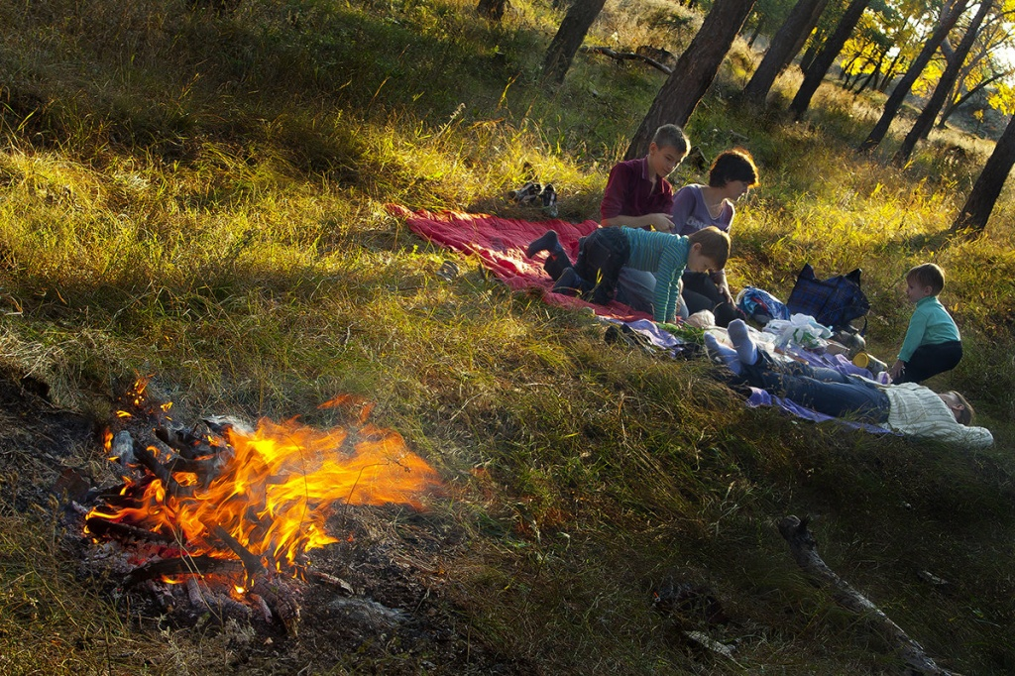

Не секрет, что теплые летние выходные дни мы стараемся проводить на природе. Кто-то уезжает на дачи, кто-то выбирается в лес. Многие не представляют своего отдыха без костров и шашлыков, но не все соблюдают при этом требования противопожарной безопасности. Безответственное поведение отдыхающих может стать причиной опустошающего природного пожара.
Отряд государственной противопожарной службы Всеволожского района призывает бережно и внимательно относиться к лесу.
Для предотвращения возможного возникновения пожара, необходимо знать и соблюдать следующее: не разводить костры в хвойных молодняках, в местах с наличием сухой травы, на участках леса подвергшихся ветровалу, бурелому, на лесосеках, неочищенных от порубочных остатков.
Не бросайте на землю горящие спички и окурки, а лучше не курите совсем. Не оставляйте в лесу бутылки и осколки. Стекло может сыграть роль линзы и вызвать воспламенение.
Что нужно делать:
- Если вы обнаружили начинающийся пожар – например, небольшой травяной пал или тлеющую лесную подстилку у брошенного кем-то костра, постарайтесь затушить его сами. Иногда достаточно просто затоптать пламя (правда, надо подождать и убедиться, что трава или подстилка действительно не тлеют, иначе огонь может появиться вновь).
- При тушении загораний в лесу самым распространенным способом является захлестывание огня на кромке пожара. Для захлестывания используются зеленые ветви. Эффективно забрасывание кромки пожара грунтом, это ограничит доступ воздуха и горение прекратится.
- Если пожар достаточно сильный, и вы не можете потушить его своими силами – постарайтесь как можно быстрее оповестить о нем тех, кто должен этим заниматься. Позвоните в пожарную охрану и сообщите о найденном очаге возгорания и как туда доехать.
- Если ваш загородный дом или дача находятся рядом с лесным массивом, нужно перекопать вокруг участка противопожарную борозду, чтобы низовой пожар по траве не перекинулся на ваш участок.
- Рядом с домом необходимо держать запас воды. Но в случае пожара первым делом нужно хвататься не за тушение, а за телефон, чтоб вызвать пожарных. Во многих случаях, пожарных начинают вызывать только, когда понимают, что самим с огнем не справиться, а это уже слишком поздно. В таких случаях пожарным приходится лишь заливать дом, чтобы спасти соседние дома.
- В загородных домах лучше заранее приготовить «тревожный чемоданчик», куда бы вы сложили самые необходимые вещи, так как во время паники в дыму невозможно сориентироваться, что и где лежит.

БЕРЕГИТЕ СЕБЯ И СВОИХ БЛИЗКИХ!
В случае возникновения пожара звоните по телефону: 01;101; 112

ОГПС Всеволожского района

